广播实景录制室、电视多功能录制室设备采购项目采购需求
一、项目内容如下：
标段 | 名称 | 数量 | 最高限价（元）
01标 | 广播实景录制室设备 | 1批 | ¥170000.00
02标 | 电视多功能录制室设备 | 1批 | ¥480000.00
二、设备品牌规格及技术参数要求
1.01标广播实景录制室设备采购项目
1.1 广播实景录制室设备技术参数需求
序号 | 设备名称 | 建议品牌 | 规格、参数 | 数量
1 | 录制台 | 品牌1：AUDIOARTS ENGINEERING AIR-1  品牌2：AEV  ACUO912  品牌3：Sonifrx S0V2  品牌4：Soundcraft Si Performer-1 | 1.≥两个麦克风输入、≥六个立体声线路输入、≥两条节目母线、一个精准的表桥，以及预听输出、哑音和内置耳机放大器。  2.支持USB接口;与数字音频工作站、播放系统和自动化系统的发送/接收连接。  3.内置静音开关，当麦克风通道打开,并启用监听静音时激活。  4.分离预听;扬声器和耳机可单独切换。当任何推子处于CUE时，将CUE音频发送到左声道，将所选监视器源的L+R总和发送到右声道。  5.频率响应≥20Hz-20KHz,–0.5dB，+ 0dB。  6.总谐波失真THD：≤1kHz时0.015％。 | 1台
2 | 录音话筒 | 品牌1：SHURE SM7B  品牌2：Audio-technica BP40  品牌3：EV RE20 | 1.类型：动圈  2.频率响应：≥50至16,000Hz  3.拾音模式：心形（单向）  4.阻抗：≥150 欧姆。  5.话筒接头：三针专业音频 (XLR)  6.话筒头减震架：内置空气悬浮式震动和振动隔离器 | 2个
3 | 防震架 | 品牌1：SHURE  品牌2：Audio-technica AT8484  品牌3：EV 309 | 1.能提供防震及减噪的保护，该防震架相样可安装在任何采用⅝"-27螺纹的话筒支架上 | 2只
4 | 工作站 | 品牌1：惠普Z4 G4  品牌2：戴尔Optiplex7000MT | 1.酷睿I5/16G/2T固态/1650独显4G  2.27寸显示器/60Hz/ips面板  3.含有配套的英夫美迪录制软件 | 1套
6 | 演讲话筒 | 品牌1：NEUMANN U87 AI  品牌2：TELEFUNKEN TF39 | 1.指向性：超心型；  2.灵敏度：-36.5dB，15mV/Pa；  3.频响：不劣于50Hz-18000Hz；  4.输出阻抗：≤100Ω；  5.最大声压级：≥130dB SPL；  6.等效噪声级：不劣于14dB | 2个
7 | 演讲话筒支架 | 品牌1：ULTIMATE MC-125  品牌2：K&M 21430-500 | 立式支架，移动式重型话筒落地脚轮支架长杆 | 2个
8 | 监听音箱 | 品牌1：NEUMANN KH120  品牌2：DYNAUDIO BM5mkIII  品牌3：Genelec 8030C | 1.频率响应：≥50至20,000Hz  2.最大声压级：≥104 dB  3.功放功率：50W十50W  4.模拟输入 XLR：模拟电子平衡  5.低音喇叭：≥5英寸  6.高音喇叭：≥0.75英寸 | 2个
9 | 监听耳机 | 品牌1：AKG K271  品牌2：beyerdynamic DT990 | 1.发声原理 动圈耳机  2.佩戴方式 头戴式  3.单元直径≥30mm  4.频响范围 16-28000Hz  5.产品阻抗 55-60欧姆纠错  6.灵敏度≥91dB  7.最大功率 200mW | 2个
10 | 耳机放大器 | 品牌1：Alctron HP400V2  品牌2：Audio-technica AT-HA5050H  品牌3：ALTO HPA6 | 1.输出 接口≥4个高功率XLR和1/4“立体声耳机输出接口  2.辅助 接口≥8个XLR和1/4"辅助输入口  3.输入 阻抗 5KQ  4.输出 阻抗 40KQ平衡输入和30KQ非平衡输入  5.频率 响应 10HZ-150KHZ士3dB  6.噪音 范围 22HZ-22KHZ>90dB@0dBu  7.动态 范围 22HZ-22KHZ≤110dB  8.失真度≤0.006%@+4dBu,1KHZ，增益1  9.最大输出功率 +24dBu (负载阻抗100Q)+21dBu(负载阻抗8Q)  10.最小负载阻抗 8Q  11.最小输入电平 16dBu  12.最大输出电平 22dBu  13.输出电平高频 60KHZ分频点，范围士12dB  14.输出电平低频 60KHZ分频点，范围士12dB  15.输入电平显示 七段LED显示--30/-24/-18/-12/-6/0dB/过载  16.输出电平显示 七段LED显示--30/-24/-18/-12/-6/0dB/过载  17.电源 可选100-120VAC,200-240VAC,50-60HZ | 1个
11 | 立式话筒架 | 品牌1：Alctron  品牌2：Audio-technica | 1.采用优质钢管打造，硬度高，承重强，支撑稳定  2.表面抗锈防刮处理，光滑细腻有质感  3.横杆连接处采用角度可旋设计，满足各种角度需求  4.支撑杆配备锁紧装置，精准调节高度  5.高度范围: 95-175cm  6.横杆长度:≥70cm  7.净重:≥2.8Kg  8.铁管直径: 15-20mm  9.材料：铝压铸底座 | 2个
12 | 桌面话筒架 | 品牌1：Alctron  品牌2：Audio-technica | 1.适合各种防震架  2.采用全铝加工而成  3.可悬挂比较重的专业麦克风  4.加强型固定旋钮能很好地定位，稳定性极佳  5.半椭圆形铝管内有足够的空间，麦克风线可直接从内部走线  6.桌面固定架能稳稳地锁在桌面上，并对播音支架提供足够的支撑 | 2个
13 | 防喷罩 | 品牌1：Alctron  品牌2：Audio-technica | 1.双层过滤网设计，有效减少爆破音  2.网面采用高品质透气良好的尼农材质，不易变形  3.夹具采用旋转螺丝设计，调节自如，固定稳定  4.框架采用ABS工程塑料，轻巧坚固  5.软杆阻尼适中定位准确，适合多种造型  6.颜色：黑色  7.网层：≥2层  8.网面材质：尼龙  9.框架材质：高光泽ABS工程塑料  10.网面直径：≥150MM | 4个
14 | 操作台、椅 | 定制 | 1.根据设备尺寸定制，要求设备内嵌，电脑主机内嵌  2.操作台尺寸≥1800mm*700mm  3.桌面板材厚≥18mm  4.板材环保等级E1级  5.带轮子 | 2套
1.2 广播实景录制室设备安装布线图
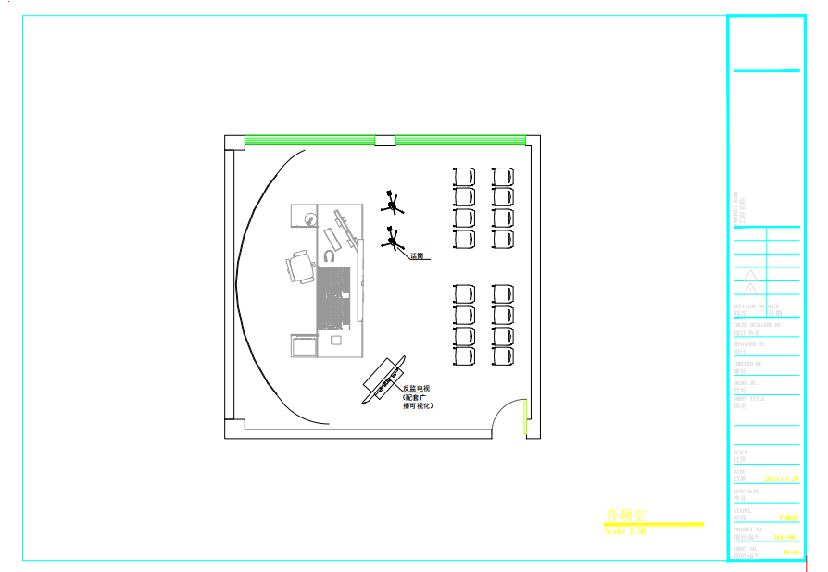
2.02标电视多功能录制室设备采购项目
2.1 电视多功能录制室设备技术参数需求
序号 | 设备名称 | 建议品牌 | 规格、参数 | 数量
1 | 广播级4k摄录机 | 品牌1：SONY PXW-Z280V  品牌2：Panasonic AJ-UPX360MC  品牌3：JVC HC500 | - 搭载高画质记录的CMOS传感器，配置4K 不小于17倍镜头  2.支持慢动作拍摄  ★3.支持10bit、4:2:2取样，实现4K 50/60p视频画质信号处理  ★4.支持光学防抖,镜头光圈≥F2.8,滤镜直径:≥74mm,支持拓展变焦≥30倍  5.快门速度至少达到:1/6～1/10000  6.支持ND滤镜:OFF、1/4、1/16、1/64  ▲7.支持≥3英寸LCD  ★8.支持SRT、RTMP、RTSP流媒体功能,支持FTP,支持固件升级无线NDI功能  ▲9.至少带SDHC/SDXC 卡槽数:2  10.视频输出:不低于（BNC×1）、HDMI×1 | 6台
2 | 高速存储卡 | 品牌1：闪迪  品牌2：SAMSUNG  品牌3：雷克沙 | 1.高速储存卡  2.容量≥256G  3.读取速度≥170MB/s  4.写速≥90MB/s  5.防震  6.防水 | 24张
3 | 专业三角架 | 品牌1：德力卡  品牌2：图瑞斯  品牌3：伟峰 | 1.承重≥4kg  2.自重≥3.6kg  3.内置俯仰阻尼  4.内置水平阻尼  5.俯仰摇摄≥-90°/+60°  6.水平摇摄≥360°  7.工作高度≥720-1490mm  8.工作温度≥-40/+60°C  9.球座直径≥65mm  10.摄像机安装:前后带有可调安装板带1/4英寸安装螺丝及定位针  11.延伸器:支持中置延伸器  12.手柄:支持单手柄  13.三脚架:双级铝合金三脚架  14.携带:带有便携软包 | 4只
4 | 提字器 | 品牌1：青岛广研所 TC9200P  品牌2：朗威视讯 LS-17-SP  品牌3：天影视通 TS-2000P | 1.广播级演播室提词器≥20寸屏  2.含ATEN宏正VGA延长器 USB键鼠信号放大器 KVM单网线延长150m CE700A  3.含台式机电脑整机(12代i3-12100 8G 1T+256G SSD wifi6 win11))21.5英寸FHD  4.含题词仪三脚架 | 2台
5 | 录像机 | 品牌1：AJA Ki Pro Ultra 12G  品牌2：BMD HyperDeck Studio 4K Pro  品牌3：Redlink UltraRP2-X4K | 1.配备一路环通12G-SDI输出  2.≥两路SDI输出  3.可以播放ProRes 4444文件  4.HDMI接口以及ProRes和DNx文件格式均可在SD、HD和Ultra HD电视格式之间切换  5.HDMI音频输出≥8通道  6.远程控制:1 x RS-422输入，1 x RS-422输出。  7.以太网≥10Gb/s  8.计算机接口:1 x USB-C 3.1 Gen 2（最高10Gb/s），可用于外接硬盘记录、网络摄像头输出、软件控制、软件配置和更新  9.音频输出:1 x 6.35mm耳机插孔  10.屏幕≥2.2英寸LCD。  11.时间码接口:1 x XLR输入，1 x XLR输出  12.同步接口:1 x BNC输入，1 x BNC输出。三电平或黑场  13.SDI音频输入≥16通道  14.SDI音频输出≥16通道  15.HDMI音频输入≥8通道 | 2只
6 | 2.5英寸固态存储 | 品牌1：希捷  品牌2：三星  品牌3：西部数据 | 1.存储容量≥1TB  2.硬盘尺寸≥2.5英寸  3.接口类型：SATA3（6Gbps）  4.缓存≥1GB  5.读取速度≥560MB/s  6.写入速度≥530MB/s  7.4K随机读 98000 IOPS  8.4K随机写 88000 IOPS  9.电源功耗 工作：≤3W纠错  10.平均无故障时间≥150万小时 | 4张
7 | 广播级专业监视器 | 品牌1：datavideo TLM-24L  品牌2：SONY PVM-X2400  品牌3：SWIT HM-24G | ▲1.分辨率≥1920x1080  2.可视角度≥(H) +70/-70° (V) +60/-60°  3.亮度/对比≥300cd/m² 400:1  4.视频输入:1x 3G/HD/SD-SDI 2x HDMI  5.环通输出:1x 3G/HD/SD-SDI  6.支持视频格式:1080p(23.98/24SF/24/25/29.97/30/50/59.94/60Hz) 1080i(50/59.94/60Hz),720p(50/59.94/60Hz),576i(PAL), 480i(NTSC)  7.音频输入/输出:Embedded Audio on SDI and HDMI  8.支持功能:3G-SDI Support, Blue Only, Safe Frame,Pixel Zoom up to 8x | 2台
8 | 返监电视 | 品牌1：小米  品牌2：PHILIPS  品牌3：TCL  品牌4：康佳 | 1.屏幕尺寸≥55英寸  2.屏幕比例：16:9  3.屏幕分辨率≥3840×2160  4.高清格式≥2160P  5.观看距离：3.0-3.5米  6.背光性能：LED背光源,直下式 | 2台
9 | 移动支架 | 品牌1：贝石  品牌2：NB  品牌3：小米 | 1.铝合金返监电视移动支架  2.上下高度可调节  3.带静音360°滚轮 | 2支
10 | 影视聚光灯 | 品牌1：光汇  品牌2：神牛  品牌3：浩洋  品牌4：魔龙 | 1.光源 ：200W LED(6000K/3200K)  2.显色指数：Ra=90  3.光学系统：菲涅尔镜片  4.国际标准DMX512控制协议； 自走、自定义程序  5.精确线性调光（0-100%）  6.额定电压：AC100-240V.56-60HZ  7.额定功率:200W  8.散热性能：强力散热风扇多叶片拉铝对流传热灯体外壳散热  9.外壳：铝合金  10.颜色：黑色 | 8只
11 | 影视平板灯 | 品牌1：光汇  品牌2：神牛  品牌3：浩洋  品牌4：魔龙 | 1.电源：AC100-240v 50/60Hz  2.输入功率：200W灯珠：数量≥1200颗2835贴片 3.显色指数：Ra≥90  4.色温：3200K/4000K/5600K OR3200K/5600K可选 5.寿命≥5万小时（每天使用10小时，可使用13年）  6.光学系统：100%线性调光绝无频闪无噪音  7.出光角度：35°40°60°  8.操作温度：-20~+50℃  9.存放温度：-20~+60℃  10.外壳：金属外壳  11.冷却系统：自然风冷散热  12.操作：数码显示管控制地址码  13.控制协议：DMX512控制通道模式：1个通道；信号线：信号线三芯卡侬头输入，信号线三芯芯卡侬座输出 | 20只
12 | 灯光控制台 | 品牌1：光汇  品牌2：神牛  品牌3：浩洋  品牌4：魔龙 | 1.≥192个通道；性能更加稳定；控灯不延迟和不抖动  2.可以独立控制灯具运行已保存的场景和程序  3.保存需要重复运行的场景后，重启电源，将自动运行-无人管理功能  4.开关电源，适用于所有品字电源插使用更加方便  5.≥12个场景和程序，每个程序可存≥100个单步场景 | 2张
13 | 灯架 | 品牌1：东星  品牌2：百奕  品牌3：神牛 | 1.该灯架采用铝型材制作，提升部件采用弹簧钢片制作，整体结构设计拉升平稳，悬停稳定，载重最大可达14KG | 2支
14 | 移动灯架 | 品牌1：东星  品牌2：百奕  品牌3：神牛 | 1.铝合金材质  2.可按场景移动  3.带滑轨  4.3m/根  5.黑色 | 4支
15 | 舞台 | 定制 | 1.根据现场教室尺寸定制  2.舞台面积≥8m²  3.舞台高度≥15cm  4.板材环保等级E0级 | 1套
16 | 防潮箱 | 品牌1：恒凯  品牌2：惠通 | 1.≥1000升大容量  2.立式4门电子防潮  3.两层独立  4.全钢箱体，钢化玻璃门 | 2只
17 | 摄影器材箱 | 品牌1：锐玛  品牌2：惠通 | 1.ABS材质  2.内置鸡蛋绵、切割绵、绵垫 | 10只
18 | 背景墙 | 定制 | 1.电动遥控控制，三轴，静音，不锈钢管，多挂钩  2.单块≥6M² | 2张
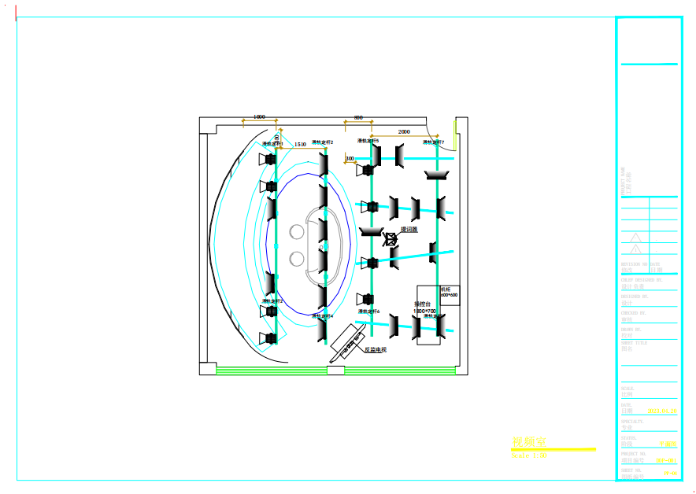
2.2 电视多功能录制室设备安装布线图
3.设备配置中未列入部分一律按原厂“标配机”配置。
4.供应商应将所投产品（定制类产品除外）的图片、产品说明书/设备官网参数说明页汇总并制作成册每页加盖公章后随同响应文件一并提交至采购人招投标中心办公室。
5.供应商所供产品必须为原厂全新合格产品，所有产品均为非OEM产品。
6.供应商须为项目配备项目负责人，供应商项目负责人和技术人员应到达谈判现场对设备性能及安装方案进行解读、答疑；成交后须提供设备线路布置点位图。
三、完工日期及安装要求
★1.完工日期：须在成交次日起30日内完成全部产品的交付、安装及调试。
2.供应商在施工期间应充分把握进度，及时解决随时出现的技术问题。期间所需工具、设备、物料均由供应商自备。
3.施工应在不影响采购人正常教学、管理的情况下进行，具体时间听从采购人安排。施工前，供应商应与采购人相关部门及时做好对接工作，确保各项工作顺利开展。施工后须清理作业现场包括开孔墙面后留下的脏污，并将作业垃圾带离现场。
四、保修期及售后服务要求
★1.保修期
01标：供应商须对本项目提供不少于三年的保修服务，自项目验收合格签字之日起计算。除定制类产品外，其余产品均享有不少于一年的原厂保修服务。
02标：供应商须对本项目提供不少于三年的保修服务，自项目验收合格签字之日起计算。序号1、10、11、12号产品享有不少于三年的原厂保修服务，其余产品（定制类产品除外）均享有不少于一年的原厂保修服务。
2.售后服务：成交供应商需提供专门的售后服务电话，质保期内免费上门处理因质量问题及非人为因素造成所发生的一切设备故障，并进行定期回访和日常维护。质保期结束前须上门对产品进行一次全面检查。质保期内如发生故障，在接到采购人通知后，应在2小时内做出响应，6小时内派人赴现场处理问题。24小时内无法修复的，需无偿提供备机或备用零件供采购人使用。
五、报价要求
项目报价包含完成项目所需的一切费用（包括产品的供货、包装、运输、装卸、安装、集成、调试、售后服务及技术服务，所有设备及各种辅材、施工、调试、软硬件对接、利润、管理费、税费、税金、验收费等全部相关费用）。对影响设备正常工作的必要组成部分，无论在采购需求中是否指出，供应商都必须提供并在响应文件中明确列出。采购人不再追加任何费用。
六、付款方式
项目验收合格后一个月内支付95%的合同款，5%的余款作为质量和售后服务保证金，如无质量问题且售后服务良好，在验收合格满一年后付清。

（注：“★”系指实质性指标要求条款，“▲”系指主要性能指标要求条款。如任意一条打“★”的指标出现负偏离视为实质性不响应招标文件要求，作无效投标处理；如任意一条打“▲”的指标出现负偏离按评分标准作扣分处理。）

